Bootstrap

Es una librería creada por twitter para dar estilos estandarizados.

A través de la CDN (Content Delivery Network) se puede usar. Se establece la referencia en el html a esa dirección que te proveen.

<link href="https://cdn.jsdelivr.net/npm/bootstrap@5.3.0/dist/css/bootstrap.min.css" rel="stylesheet" integrity="sha384-9ndCyUaIbzAi2FUVXJi0CjmCapSmO7SnpJef0486qhLnuZ2cdeRhO02iuK6FUUVM" crossorigin="anonymous"/>

Eso es lo que copié en el head.

Si te lo descargás el archivo al que haces referencia es hacia Bootstrap.min.css.

La pantalla horizontalmente se divide en 12 espacios.

4 tamaños de pantalla maneja bootsrap: small, médium, large y extra large.

Hay clases muy usadas de Bootstrap:

-Container. Con el container el espacio de 12 no abarca mas toda la pantalla sino el ancho del container.

Navbar=barra de navegación.

 <div class="col-md-4">

                </div>

Eso es una columna que abarca 4 de 12 columnas. O sea que se pueden tener hasta 3.



Ahí aclara cuantas columnas debe ocupar en cada tamaño de ventana

En la página de bootstraps están los componentes.

Navbar

Copié este código y así queda:

<nav class="navbar navbar-expand-lg bg-body-tertiary">

<div class="container-fluid">

<a class="navbar-brand" href="#">Navbar</a>

<button class="navbar-toggler" type="button" data-bs-toggle="collapse" data-bs-target="#navbarNavAltMarkup" aria-controls="navbarNavAltMarkup" aria-expanded="false" aria-label="Toggle navigation">

<span class="navbar-toggler-icon"></span>

</button>

<div class="collapse navbar-collapse" id="navbarNavAltMarkup">

<div class="navbar-nav">

<a class="nav-link active" aria-current="page" href="#">Home</a>

<a class="nav-link" href="#">Features</a>

<a class="nav-link" href="#">Pricing</a>

<a class="nav-link disabled">Disabled</a>

</div>

</div>

</div>

</nav>

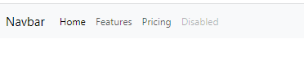

De lo primero a lo segundo se llega con simplemente poner a la etiqueta table la class= “table”. Se le puede agregar a class=” table” “table table-stripped o table table-dark.

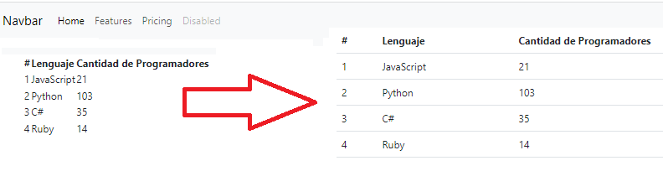

  <div class ="container my-3">

Con ese my-3 se va a manejar el margen. Se aleja 3 unidades de la barra de navegación.

Con py se maneja el padding.

Hay todo un apartado dedicado a los fomularios.

Mb es margin bottom (abajo) top (arriba).

Block Buttons para que el botón ocupe todo el ancho de columna.

 <div class="d-grid gap-2">

                        <button class="btn btn-success">Guardar</button>

                        <button class="btn btn-secondary">Limpiar</button>

                      </div>

Con la class d-grid gap-2 se hace

Centrar textos.

Bootstrap también permite importar una referencia a Js. Se lo encuentra en Introduction=> CDN links:

https://cdn.jsdelivr.net/npm/bootstrap@5.3.0/dist/js/bootstrap.bundle.min.js

UIGradientes una página de gradientes. Get Css